Démonstration compétence 6

Mon rôle dans le groupe
Dans ce travail de groupe, mon rôle principal était celui du représentant de l’équipe (le capitaine de l’équipe). Ce rôle consistait à diriger le groupe, discuter avec les professeurs de notre travail (questions, amélioration etc). Pour avoir une communication en dehors des cours, nous avions crée un groupe sur discord.
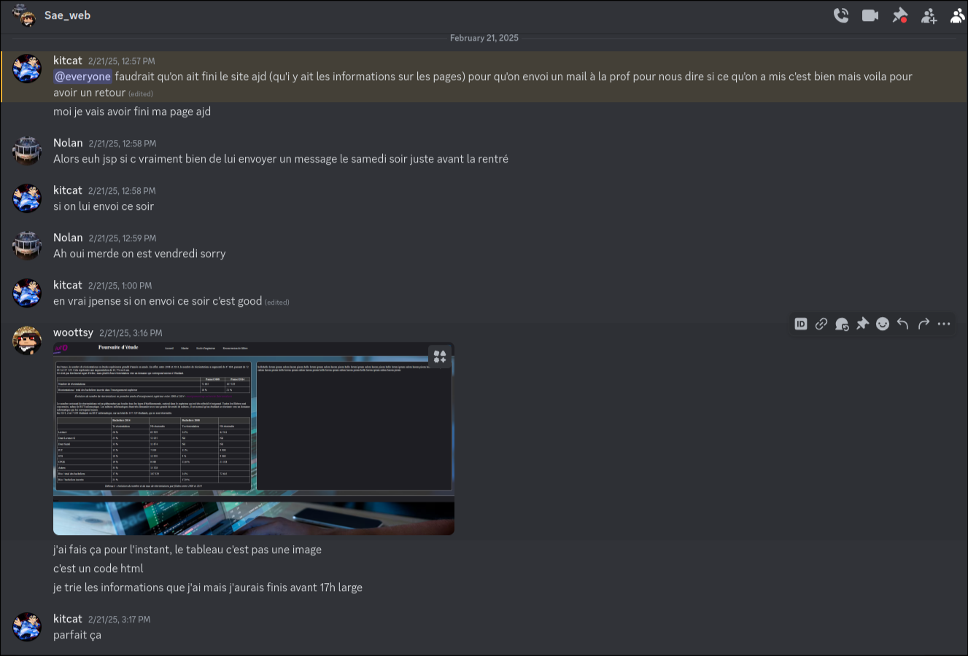
Les personnes présentes sur cette capture de discussion sont : Nolan, Wyatt (Woosttsy) et moi (kitcat)
Dans cette capture, on peut voir que je demande au groupe que le site soit fini pour que l’on puisse envoyer un mail à notre enseignante pour avoir un retour sur les informations du site. Cette trace montre qu’en tant que capitaine de l’équipe, j’ai su poser un délai pour faire avancer le site. On peut aussi voir une prise d’initiative de ma part car je demande qu’un aspect du site soit avancé en vue de sa complétion. En termes de travail, j’étais chargé de réaliser la page sur les écoles d’ingénieurs sur notre site

Le travail de groupe
La première chose qu’il a fallu faire pour pouvoir mener à bien ce travail de groupe a été de créer un document Google docs en ligne pour que tout le monde y ait accès, puisse le modifier et voir toutes les modifications en temps réel. De plus cela nous permettait de travailler chez nous, sans avoir besoin d’être connecté sur une session de l’IUT.
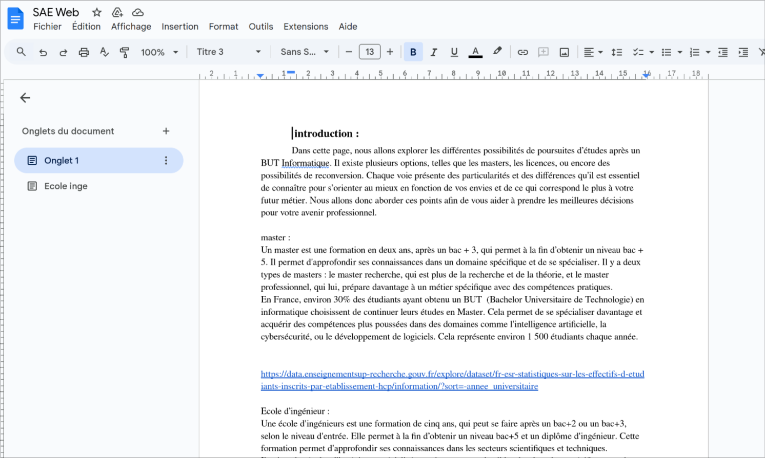
Voici notre Google doc. Sur celui-ci on peut voir qu’il y a un onglet principal et un onglet écoles d’ingénieur. L’onglet principal rassemble les informations générales pour toutes les pages du site. L’onglet école d’ingénieur est un onglet que j’avais créé pour pouvoir rassembler toutes les informations recueillies sur les écoles d’ingénieur au même endroit. Cela m’a permis de pouvoir récupérer directement ces informations quand j’ai commencé à les mettre sur le site. Cela montre un travail d’équipe au niveau de l’organisation.
Nous avons aussi dû faire face à des conflits au sein du groupe quand il a fallu établir une charte graphique pour le site.
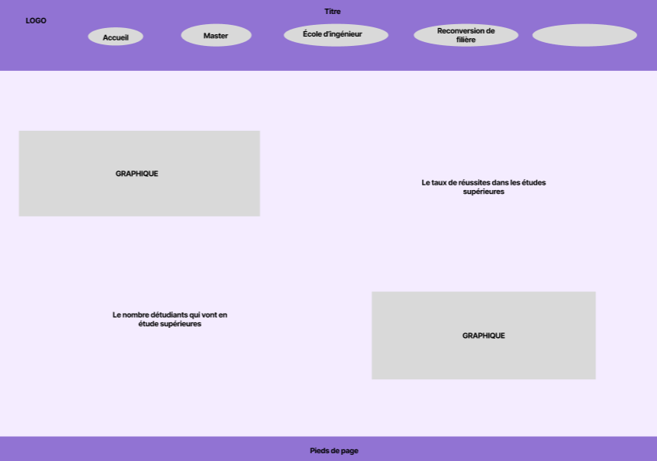
Voici la toute première charte graphique que l’on avait imaginé. Cette charte graphique devait être basée sur les couleurs de l’IUT d’Orléans en particulier celles du département informatique. Cependant, cette charte graphique a provoqué quelques conflits au sein du groupe car nous n’étions pas tous d’accord sur la disposition des éléments et des couleurs. Comme c’est moi qui avais proposé cette charte graphique et qu’elle ne plaisait pas forcément a tout le groupe, nous avons décidé de refaire une charte graphique de zéro cette fois-ci en prenant en compte les avis de tout le monde et en le faisant tous ensemble pas chacun de notre côté.
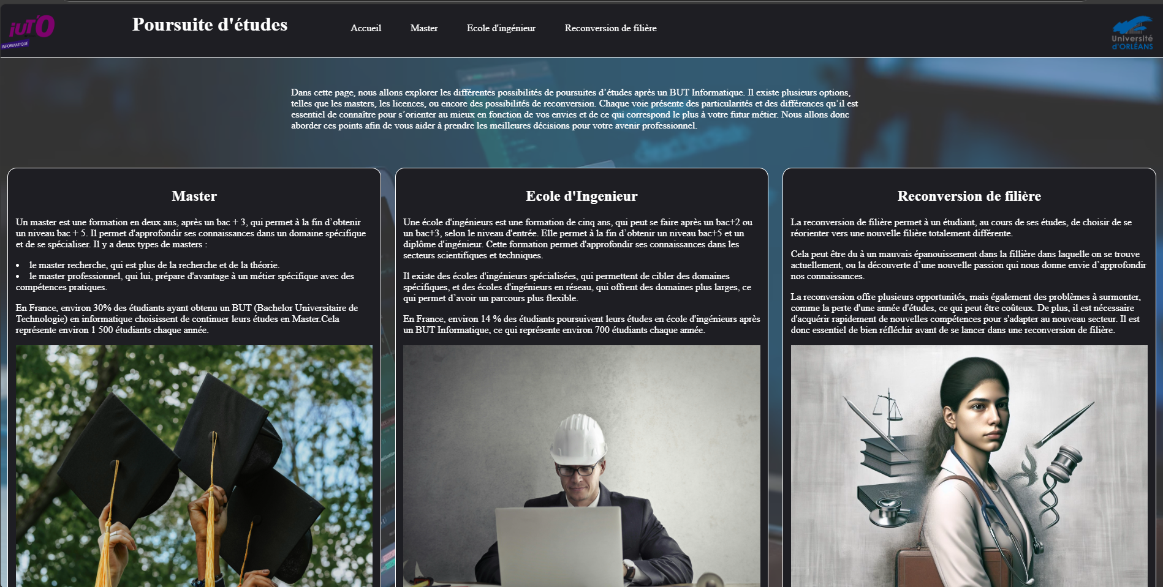

Sur la page d’accueil ci-dessus, on peut remarquer que la charte graphique a complètement été refaite. Nous avons choisi des couleurs beaucoup plus sombre avec un texte en blanc pour bien accentuer les contrastes. De plus le header (partie en haut de la page) a complètement été retravaillé avec un menu de navigation beaucoup plus simple que dans la première charte graphique. Cette refonte de la charte graphique montre que nous avons su gérer les conflits, écouter les avis de chacun pour arriver a un résultat bien meilleur que celui du début.

Bilan
Pour moi un travail d’équipe réussi est un travail dans lequel chaque membre du groupe a un rôle et des tâches définies dès le début du projet. C’est aussi un groupe dans lequel on s’entraide, on travaille ensemble et on essaye de gérer au mieux les conflits pour toujours arriver à un point d’entente. Dans un travail de groupe réussi on est capable de communiquer et de respecter les délais.
Ce travail de groupe a été assez enrichissant. En effet je me suis retrouvé avec des personnes que je ne connaissais pas du tout et avec lesquelles je n’avais pas forcément d’affinités. Cependant nous avons appris à nous connaître et à travailler ensemble. Pour moi, le point le plus important à améliorer chez moi est le fait de m’intégrer au groupe plus rapidement. En effet au début je ne parlais pas beaucoup aux personnes que je ne connaissais pas et je restais avec la seule personne du groupe que je connaissais. De plus je pourrais aussi améliorer ma prise d’initiative car ce n’est que très rarement que j’ai proposé des nouvelles idées pour le poster. Mes points forts en revanche sont mon efficacité dans mon travail, aussi le fait que je fasse le travail à 100 % et que je sache régler les conflits entre les membres du groupe.

